《计算机网络》实验报告
实验编号 | 实验1 | 实验名称 | protocol-layers
姓名 | 杨伟康 | 学号 | 202200201095
班级 | 网安班 | 成绩 | （空着）
- 实验目的
为了学习协议和分层是如何在数据包中表示的。它们是构建网络的关键概念，这些内容在您的课本的第1.3节和第1.4节中有涉及。在做实验之前，请复习这些部分。

- 实验要求
wireshark：使用wireshark软件工具用于捕获和检查数据包跟踪。。
wget / curl：本实验使用wget（Linux和Windows）和curl（Mac）来获取网络资源。

- 实验内容
- Capture a Trace.
- Inspect the Trace
- Packet Structure
- Protocol Overhead
- Demultiplexing Keys
- Explore on your own
- 实验过程
Step 1: Capture a Trace.
首先用电脑终端选择一个URL，并使用wget或curl获取它。这里选择的网站是百度的官网，命令为“wget https://www.baidu.com/”，成功
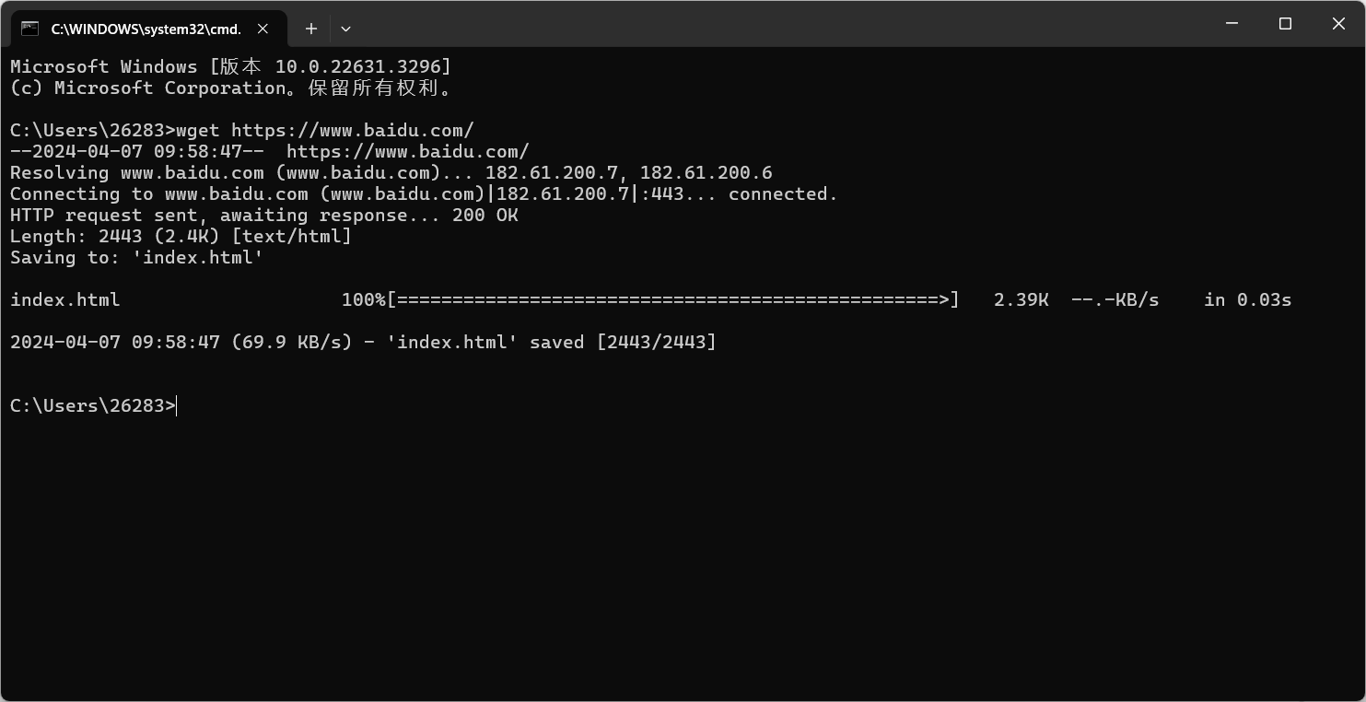
关闭不必要的浏览器标签和窗口。通过最小化浏览器活动，您将阻止计算机获取不必要的网页内容，并避免在跟踪中记录意外流量。
启动Wireshark，并启动一个捕获操作，过滤器设置为“tcp port 80”，并勾选“启用网络名称解析”。
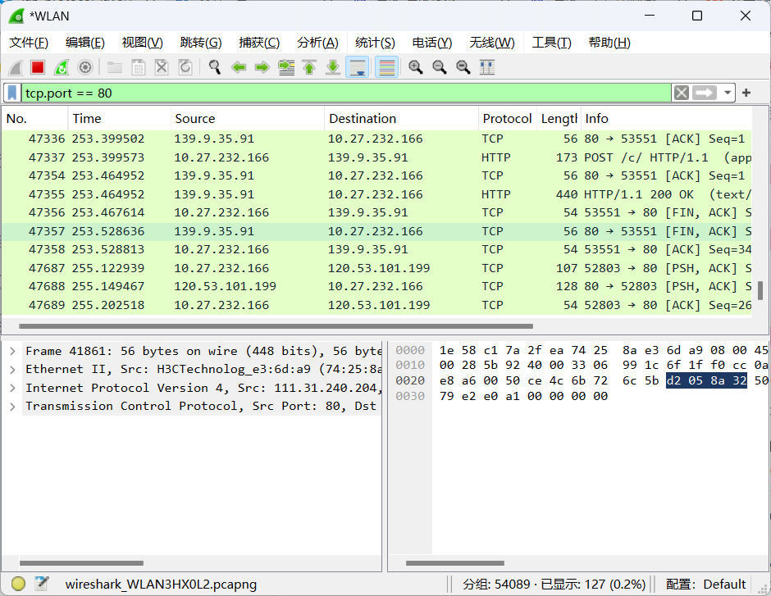
Step 2: Inspect the Trace
Wireshark允许我们选择数据包（从顶部面板），并查看其协议层，包括报头字段（在中间面板）和构成数据包的字节（在底部面板）。下图已经选择图上第一个数据包的传输（蓝色部分）
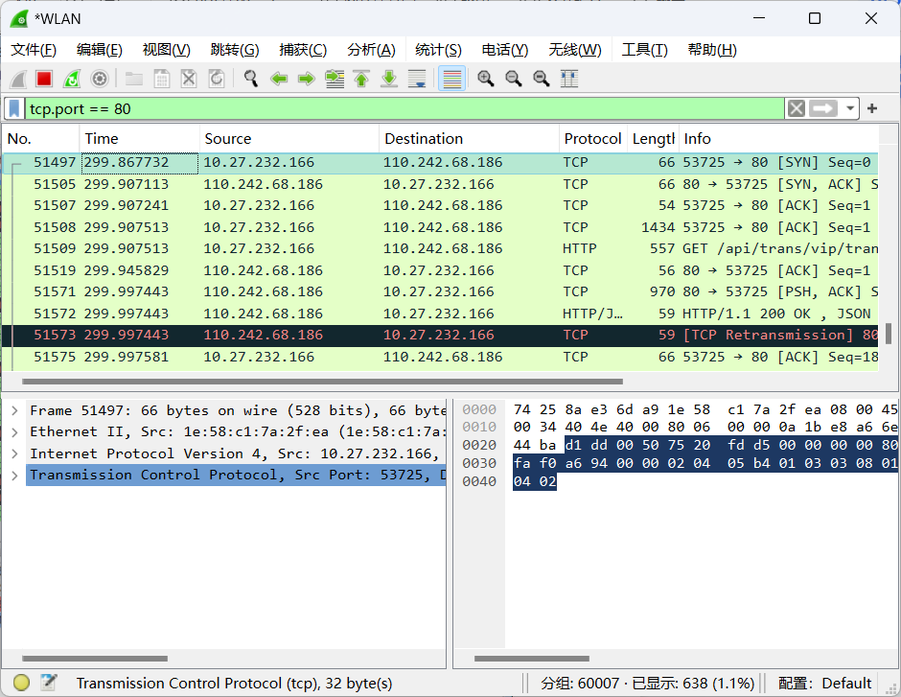
HTTP是应用层Web协议，用于获取URL。像许多Internet应用程序一样，它运行在TCP/IP传输和网络层协议之上。链路层和物理层协议取决于您的网络，但如果您的计算机是有线的，则通常组合为以太网（如所示）；如果计算机是无线的，则通常为802.11（未显示）。
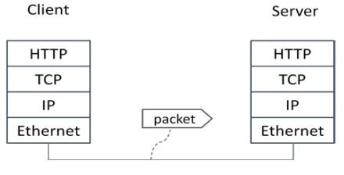
选择HTTP GET数据包后，请仔细观察它与下面描述的协议栈之间的相似性和差异。协议块列在中间面板中。您可以展开每个块（通过点击“>”展开器或图标）以查看其详细信息。
现在找到另一个HTTP数据包，即服务器对您的计算机的响应，并查看与HTTP GET数据包相比，该数据包结构的差异。
      - 第一个额外的块显示“[2个重新组合的TCP段…]”。
      - . 第二个额外的块显示“基于行的文本数据…”。
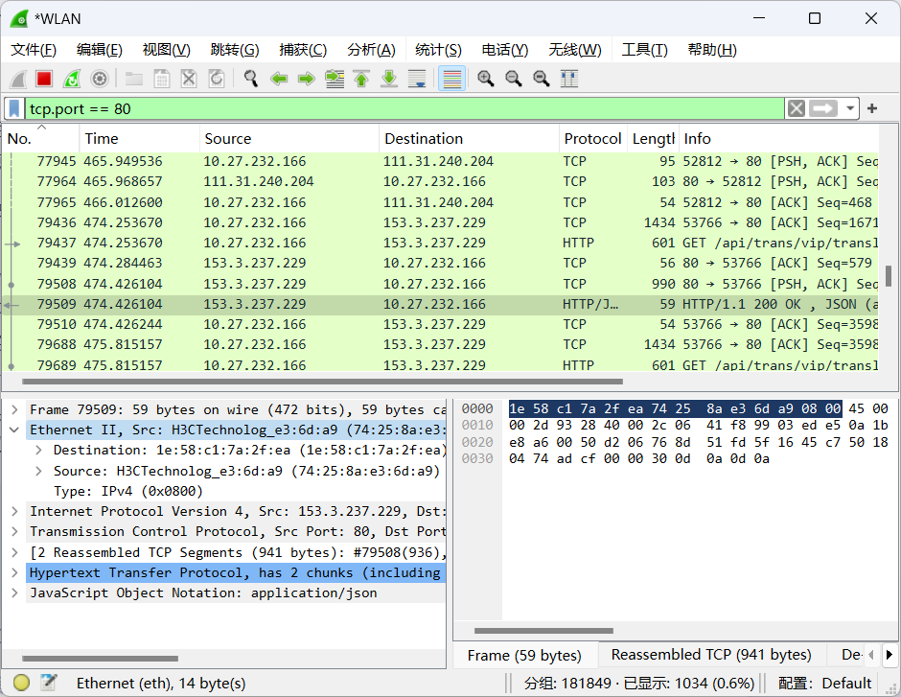
Step 3: Packet Structure
数据包图示
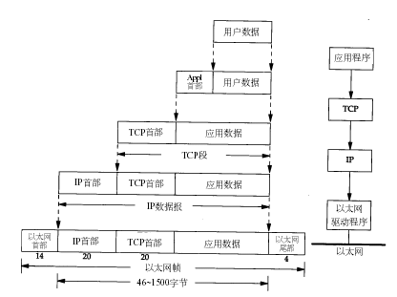
Step 4: Protocol Overhead
下图是一次完整的传输过程
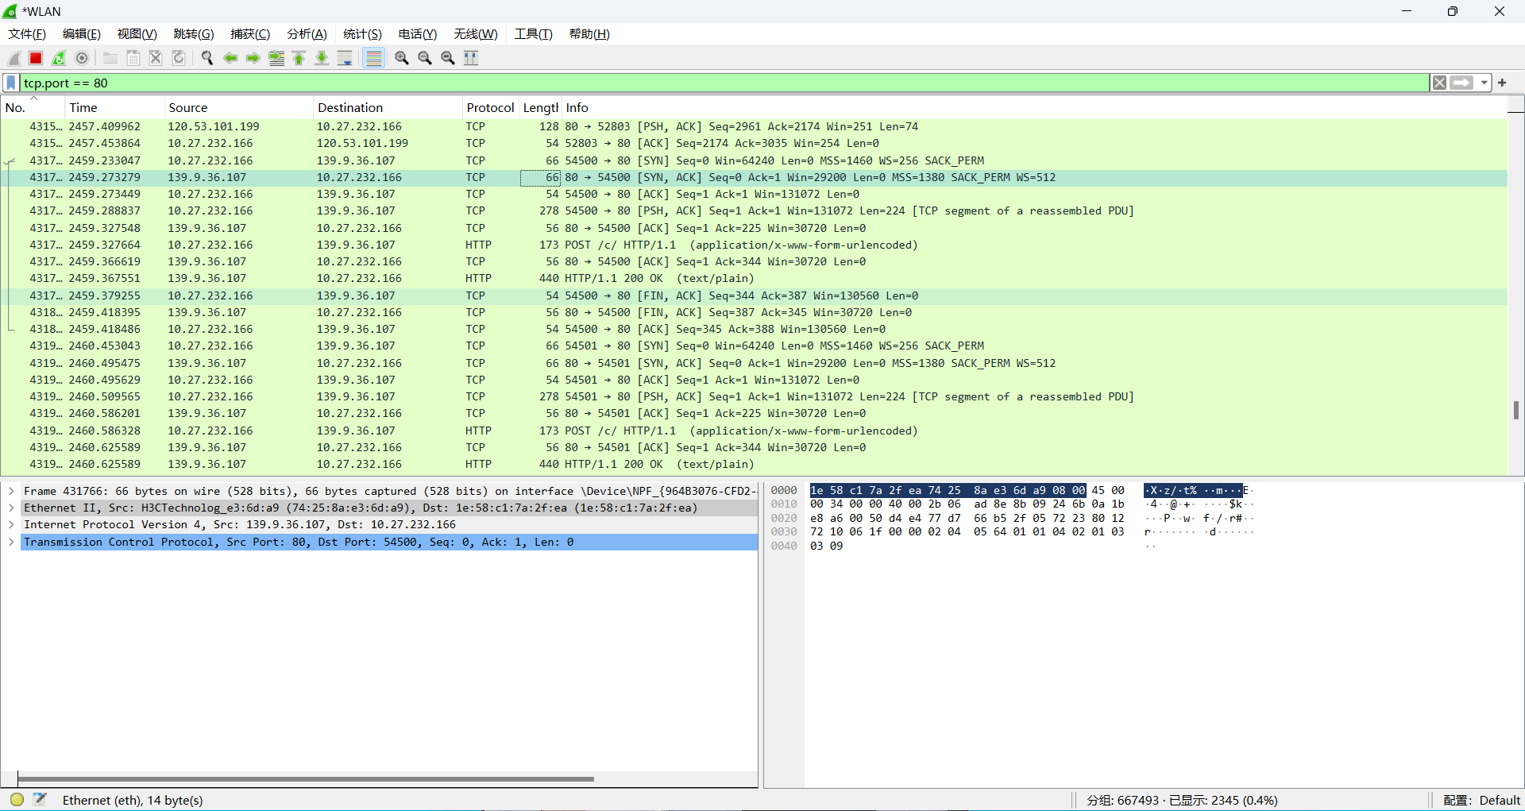
右下角标记蓝色部分是协议头部，从实际占比来看，开销还是较小的
Step 5: Demultiplexing Keys
- 以太网头部的哪个字段是解复用键，指示下一高层是IP？用于表示“IP”的值是什么？
以太网头部的解复用键是类型字段（Type field）。该字段用于指示在以太网帧数据部分中封装的是哪种协议的数据包。对于IPv4数据包，该字段的值为0x0800。因此，当以太网层读取到一个帧时，它会检查类型字段。如果字段的值为0x0800，那么以太网层就知道该帧包含的是一个IP数据包，并将它传递给IP层进行处理。
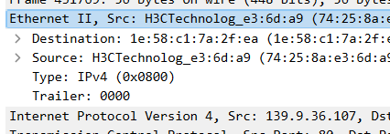
- IP头部的哪个字段是解复用键，指示下一高层是TCP？用于表示“TCP”的值是什么？
IP头部的解复用键是协议字段（Protocol field）。这个字段用于指示IP数据报中的数据应该由哪种传输层协议处理。对于TCP数据包，该字段的值为6。因此，当IP层读取到一个数据报时，它会检查协议字段。如果字段的值为6，那么IP层就知道该数据报包含的是一个TCP段，并将它传递给TCP层进行处理。
Explore on your own
查看不携带高层数据的TCP数据包：
如果一个TCP数据包不携带任何高层数据，那么这个数据包是发送给哪个实体的？毕竟，如果它不携带高层数据，那么它对于像HTTP这样的高层协议来说似乎没有太大的用处。
实际上，即使TCP数据包不直接携带高层数据，它仍然是网络通信中重要的组成部分。TCP负责数据的可靠传输，确保数据包能够按顺序到达，并处理丢失或乱序的数据包。因此，即使一个TCP数据包不包含应用层数据（如HTTP消息体），它仍然包含必要的TCP控制信息，如序列号、确认号、窗口大小等，这些信息对于保证数据的可靠传输至关重要。
四．实验心得
通过这次实验对以太网的了解变得更加的具体，并且学会了大体解析以太网帧，也对“层”的概念更加的具体了。我通过wireshark对网络间信息的具体查看，得到了更深层次对计算机网络的了解，我意识到在计算机网络中，每一层都有其特定的职责和功能，它们共同协作，确保数据能够在源和目标之间正确、高效地传输。每一层都使用特定的协议来处理数据，这些协议定义了数据的格式、如何封装和解封装数据，以及如何进行通信等。通过解复用键等机制，网络层能够准确地确定数据应该传递给哪一层进行处理，这保证了数据的正确路由和传递。

